Asignatura: | H. Geo y Sociales
Docente: | Yanina Bugueño Paz
Curso: | 3ero básico B
Fecha:
COLEGIO PARTICULAR SUBVENCIONADO “VERSALLES”

“GUÌA DE TRABAJO, UNIDAD 1: ¿Cómo nos ubicamos en el planeta?

TEMA 1: ¿Cómo nos ubicamos en el entorno?”

-NOMBRE DEL ESTUDIANTE:_________________________________________________________________________________________

OA 6: Ubicar personas, lugares y elementos en una cuadrícula,
Utilizando líneas de referencia y puntos cardinales.
OBJETIVO(S) DE APRENDIZAJE:

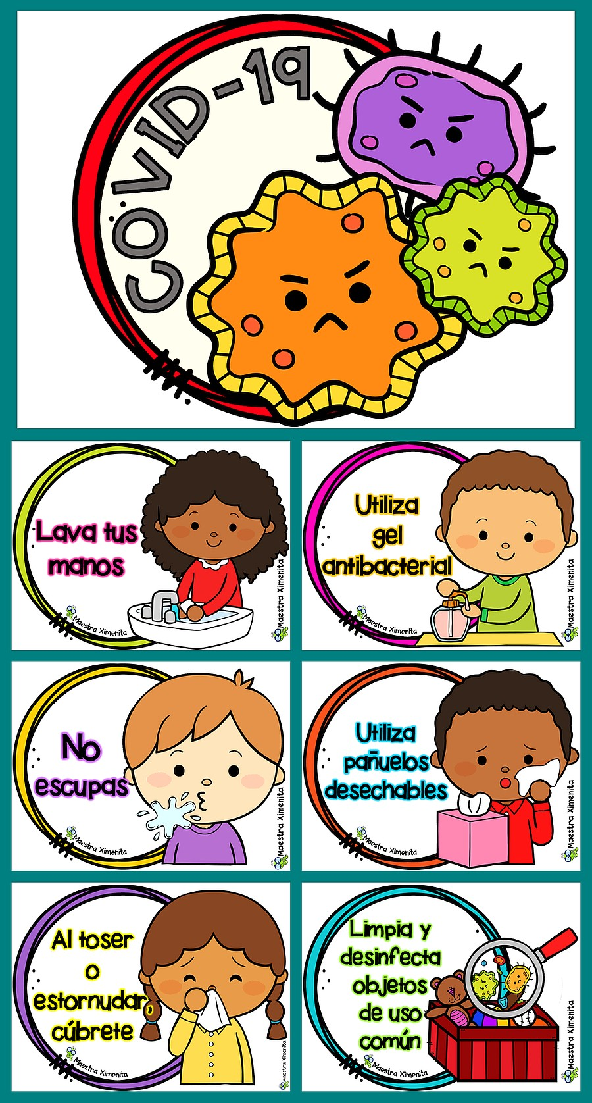

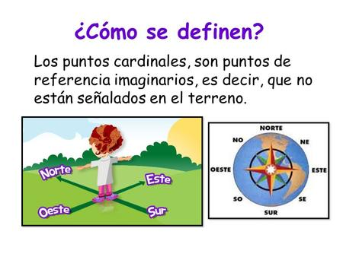

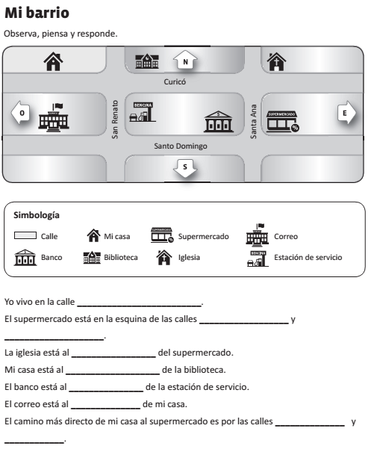

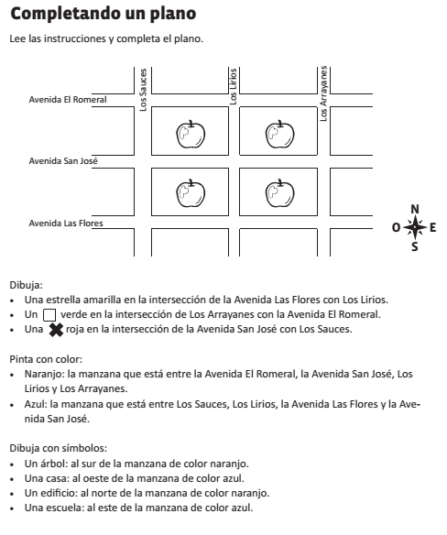

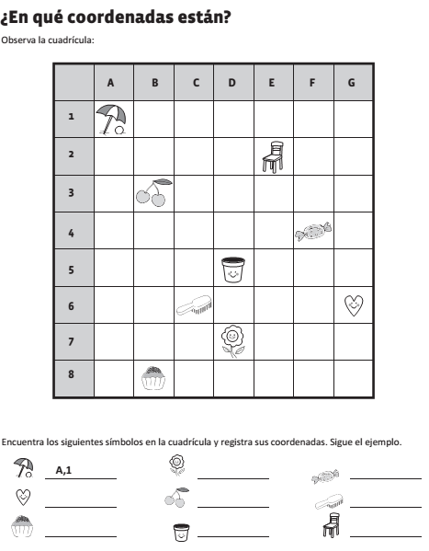

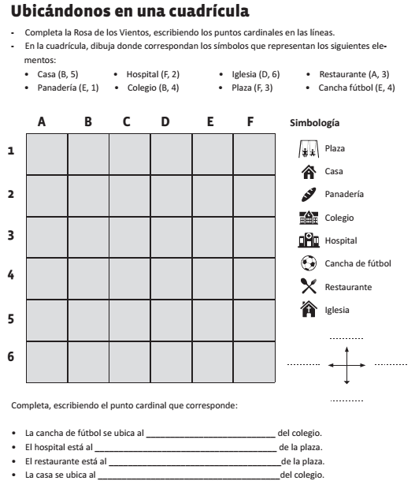

Observaciones Generales: Señalar si se realiza:
- Evaluación Diversificada (al ejecutar este punto el docente debe dejar copia o escanear del instrumento calificado)
- Conductas especificas frente a la evaluación
- Recalendarización de la evaluación
- Otros (situaciones emergentes)

Descripción de los ítems anteriores: _______________________________________________________________
________________________________________________________________________________________________________________________________________________________________________________________________________________________________________________________________________________________________________________________________________________________________________________________

Observaciones Generales: Señalar si se realiza:
- Evaluación Diversificada (al ejecutar este punto el docente debe dejar copia o escanear del instrumento calificado)
- Conductas especificas frente a la evaluación
- Recalendarización de la evaluación
- Otros (situaciones emergentes)

Descripción de los ítems anteriores: _______________________________________________________________
________________________________________________________________________________________________________________________________________________________________________________________________________________________________________________________________________________________________________________________________________________________________________________________

